* 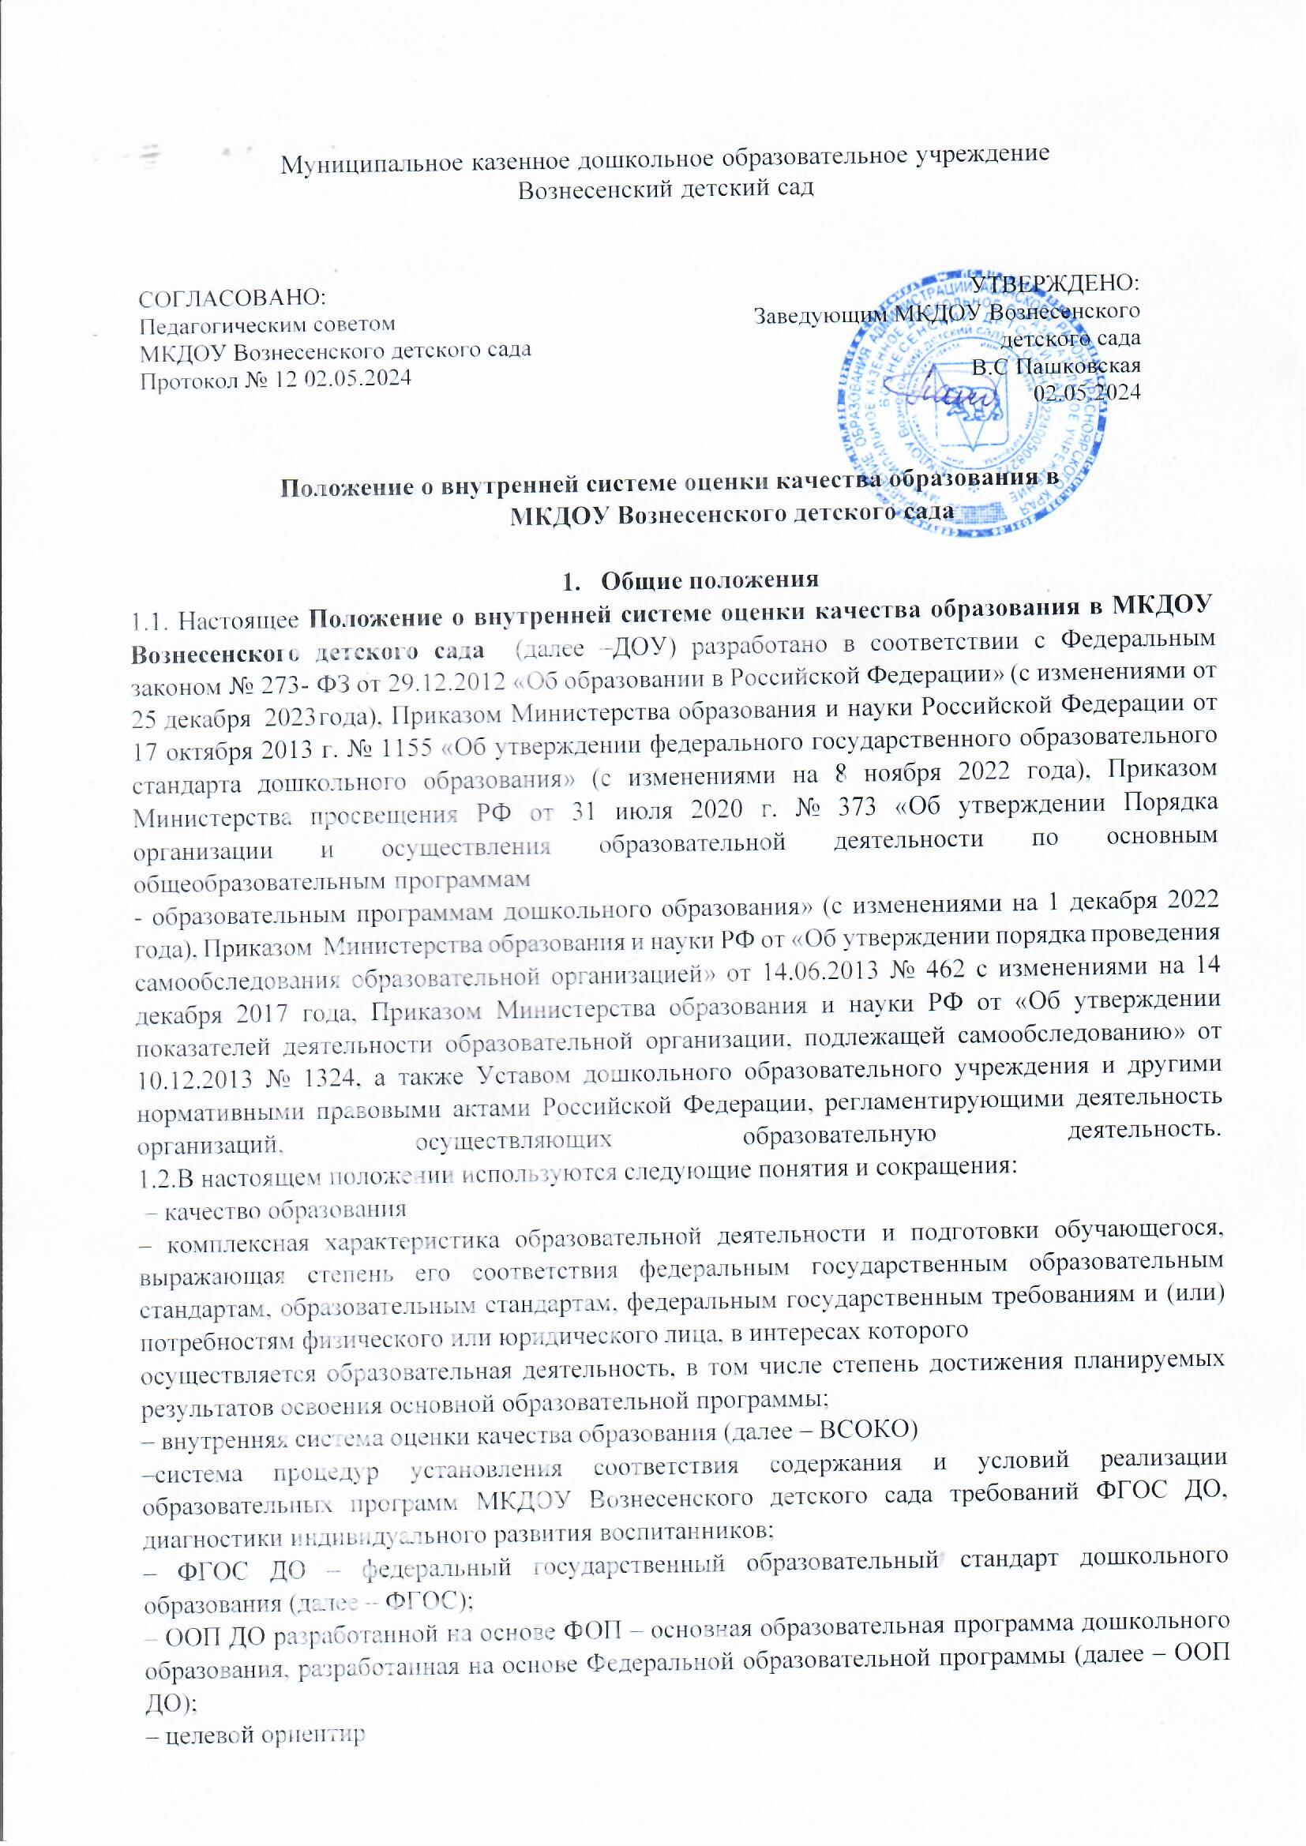
* форма планирования образовательных результатов воспитанников в процессе освоения ООП ДО;
* диагностика индивидуального развития воспитанников
* система психолого-педагогического контроля достижения целевых ориентиров ООП ДО, целью которого является своевременное выявление проблем в развитии, оказание воспитанникам адресной психолого-педагогической помощи и последующий анализ эффективности педагогических действий;
* встроенное педагогическое наблюдение
* метод оценки, основанный на том, что педагогический работник делает заключение о сформированности, частичной сформированности или несформированности образовательного результата (достижении целевого ориентира) без применения каких-либо КИМ, а исключительно на фактах, наблюдаемых в процессе осуществления воспитанником игровой, познавательной, творческой деятельности.
  1. Внутренняя система оценки качества образования:
     + функционирует во взаимосвязи с системой внутрисадовского контроля реализации ООП ДО;
     + является базой для подготовки отчета о самообследовании;
     + строится с учетом показателей независимой оценки качества образования (НОКО).

# Направления ВСОКО

* 1. Направления ВСОКО соответствуют требованиям ФГОС, а также федеральным требованиям к содержанию отчета о самообследовании.

Оценке подлежат:

* условия реализации ООП ДО;
* образовательная деятельность ДОУ;
* результаты освоения ООП ДОО;
* динамика индивидуального развития воспитанников
* удовлетворенность родителей качеством предоставляемых образовательных услуг.
  1. Направления ВСОКО определяют состав лиц, привлекаемых к оценке качества образования, сроки и периодичность оценочных процедур.
  2. В части условий реализации образовательных программ проводится оценка:
* кадрового обеспечения образовательной деятельности;
* программно-методического обеспечения образовательной деятельности;
* психолого-педагогического обеспечения образовательной деятельности;
* материально-технической базы ДОУ;
* развивающей предметно-пространственной среды (РППС);
* финансово-экономических условий.
  1. В части содержания дошкольного образования проводится оценка соответствия ООП ДО требований ФГОС, включая:
* соответствие структуры ООП ДО;
* соответствие содержания ООП ДО;
* наличие части ООП ДО, формируемой участниками образовательных отношений;

–наличие документов, подтверждающих изучение и учет потребностей участников образовательных отношений;

–наличие и эффективность функционирования системы планирования и контроля образовательной деятельности.

* 1. В части оценки результатов освоения ООП ДОО проводится анализ динамики индивидуального развития воспитанников, осуществляется ежегодный (в начале и конце учебного года) контроль и учет достижения воспитанниками целевых ориентиров ООП ДО,

анализируется удовлетворенность родителей качеством предоставляемых образовательных услуг.

* 1. Итоги оценки динамики индивидуального развития воспитанников не подлежат публичному представлению. Информация по итогам оценки является конфиденциальной. В отдельных случаях по устному согласованию со старшим воспитателем информацию используют воспитатели групп для проведения разъяснительно-просветительской работы с родителями.
  2. Оценка динамики индивидуального развития воспитанников ведется с целью своевременного выявления проблем в их развитии и оказания адресной психолого- педагогической помощи и последующего анализа эффективности педагогических действий.

2.6. В части удовлетворенности родителей качеством образовательных услуг организуется систематическое анкетирование родителей. Показатель уровня удовлетворенности родителей используется как дополнительный совокупный критерий качества дошкольного образования, отражающий качество условий, качество программно-методического и педагогического обеспечения образовательной деятельности.

1. Организация функционирования ВСОКО
   1. Функционирование ВСОКО организует с учетом направлений, обозначенных в разделе 2 настоящего положения.
   2. Оценка условий проводится:

* на этапе разработки и утверждения ООП ДО;
* в рамках мероприятий внутрисадовского контроля;
* ежегодно в конце учебного года с целью анализа развития условий.
  1. Оценку условий проводит заведующий.
  2. К оценке условий привлекается зам.зав. по ВМР с целью согласования результатов оценки с показателями выполнения плана финансово-хозяйственной деятельности.
  3. Оценку соответствия ООП ДО требованиям ФГОС ДО проводит зам.зав. по ВМР.
  4. Результаты оценки соответствия ООП ДО требований ФГОС ДО анализирует заведующий и готовит справку о соответствии, которая выносится на обсуждение педагогического совета.
  5. Оценка соответствия ООП ДО требований ФГОС ДО проводится на этапе разработки и утверждения ООП ДО.
  6. Оценку достижения воспитанниками целевых ориентиров ООП ДО проводят педагоги. Метод оценки – встроенное педагогическое наблюдение.
  7. Оценка достижения воспитанниками целевых ориентиров ООП ДО проводится дважды в год: в последнюю сентября и последнюю неделю апреля.
  8. По итогам оценки зам. зав. по ВМР готовит сводную информацию о динамике индивидуального развития воспитанников за прошедший учебный год.
  9. Оценку удовлетворенности родителей качеством образовательных услуг организуют воспитатели:
* раздают родителям воспитанников для заполнения анкеты;
* собирают заполненные анкеты;
* обобщают результаты анкетирования и предоставляют старшему воспитателю сводную информацию по группе.
  1. Осуществление процедур ВСОКО лицами, обозначенными в пунктах 3.1–3.11 настоящего положения проводится с учетом их должностных инструкций и в соответствии с трудовыми договорами.

# Инструменты ВСОКО

4.1. Инструментами ВСОКО выступают:

* оперативный контроль;
* тематический контроль;
* итоговый контроль;
* мониторинги.

# Документация ВСОКО

* 1. Документацию ВСОКО составляют:
* настоящее положение;

# Заключительные положения

* 1. Настоящее положение подлежит согласованию с управляющим советом.
  2. В настоящее положение могут быть внесены изменения и дополнения.
  3. Изменения и дополнения вносятся на основе решения управляющего совета.
  4. Изменения и дополнения в настоящее положение не влекут изменений и дополнений в ООП ДО